

**UNIVERSIDADE FEDERAL DO AMAZONAS**

**FACULDADE DE TECNOLOGIA**

**LABORATÓRIO DE SISTEMA DE CONTROLE**

**LABORATÓRIO DE SISTEMA DE CONTROLE**

**ENSAIO 03: COMPORTAMENTO DE SISTEMAS DE 2a ORDEM**

**MANAUS ― AM / 2011**



**UNIVERSIDADE FEDERAL DO AMAZONAS**

**FACULDADE DE TECNOLOGIA**

**LABORATÓRIO DE SISTEMA DE CONTROLE**

Fredson Souza da Costa 20902628

Dausílio Otaviano 20210519

Wayne Marques Brito 20610870

**Professor**: Valdir Sampaio da Silva

**Assunto**: *Comportamento de Sistemas de 2ª. Ordem.*

Trabalho apresentado como forma de obtenção de nota para a disciplina Laboratório de Sistema de Controle, ministrada pelo professor Valdir Sampaio da Silva na Universidade Federal do Amazonas.

**MANAUS ― AM / 2011**

**OBJETIVOS:**

1. Compreender o funcionamento eletromagnético de um galvanômetro de bobina móvel e identificar os parâmetros relevantes para um modelo dinâmico
2. Identificar o comportamento transitório e permanente de um sistema de 2a ordem
3. Predizer a influência de parâmetros no comportamento transitório de um sistema de 2a ordem.
4. Realizar função de transferência e diagramas de simulação analógica

**Formulação do Problema:** O desenho abaixo representa um galvanômetro



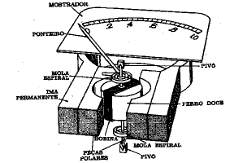



O galvanômetro, quando inserido no circuito elétrico acima, pode ser descrito matematicamente por  [eq.1], onde:

J – Momento de inércia do conjugado móvel

B – Coeficiente de atrito viscoso do mancal

K – Constante de elasticidade da mola de restrição

L – Indutância da bobina móvel ( Desprezível)

R – Resistência do circuito elétrico que se quer medir

r - Resistência interna do galvanômetro

m – Fluxo no entreferro

O polinômio característico de um sistema de 2ª ordem é dado por 

onde n é a freqüência natural não-amortecida,  é a taxa de amortecimento, n é o amortecimento e  é a freqüência natural amortecida

 Comportamento subamortecido

 Comportamento de amortecimento crítico

 Comportamento Superamortecido

**QUESTÃO 1:** No Simulink, faça uma realização por função de transferência para o galvanômetro e simule para J=0.5 N/s2, B=0 Φm=10 Wb r =1 Ω e R=49 Ω K=4 N/m, E=9 V

1. Qual o valor de regime permanente? Justifique.

**Resposta:** Para regime permanente não há variação no valor de θ, logo temos que:





O modelo matemático se resume, então à:



Substituindo os valores dados na equação a cima, temos o valor de θ:



**Simulação:**

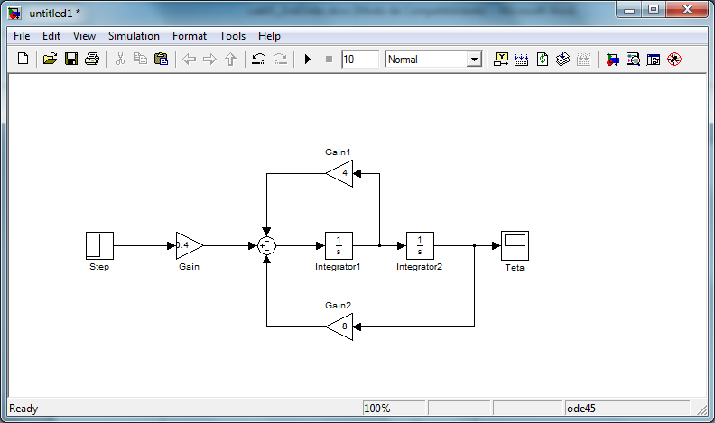

Modelo de blocos

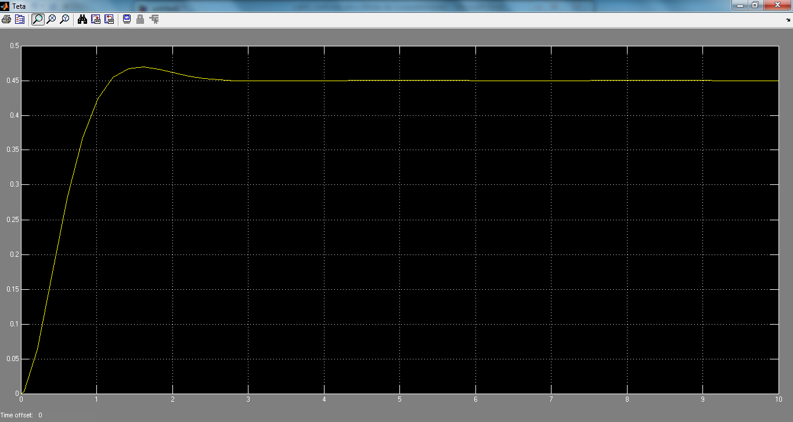

Gráfico θ(t): Após o regime transitório, o sistema entra em regime permanente com. θ = 0,45.

Observa-se, pelo gráfico, que passado o regime transitório de aproximadamente 2,8 s, θ assume um valor constante de 0,45 rad. Esse valor é exatamente o mesmo calculado utilizando a equação do modelo matemático para o galvanômetro.

1. Qual o tipo de comportamento do sistema? Justifique.

**Resposta:** A equação característica da eq.1 é:

Temos, então, que:

D1 = -2 + j2

D2 = -2 – j2

Como as raízes são complexas e distintas (conjugadas) temos que o sistema é **SUBAMORTECIDO**.

1. O que representa tecnicamente o termo 

**Resposta:** Esse termo está se somando ao atrito e representa um “freio magnético”. Esta grandeza está se opondo ao movimento do ponteiro do galvanômetro, gerado pela fonte de tensão. Nota-se que quanto maior o fluxo magnético  m, maior será a força do “freio magnético”.

**QUESTÃO 2:** Observe a influência de R no comportamento dinâmico do sistema.

1. Qual o valor de  para se obter amortecimento crítico? Este valor é chamado de resistência crítica Rc.

**Resposta:** Fazendo a equação característica da eq.1, temos:

O comportamento de AMORTECIMENTO CRÍTICO é obtido igualando o valor do discriminante à zero. Temos então:

Temos que B = 0, pois considera-se o atrito nulo. Fazendo r + R = Req, temos:

1. Simule o sistema para valores de R de modo que o sistema apresente os comportamentos: superamortecido e amortecimento crítico. Comente sobre a influência de R no comportamento do sistema.

**Resposta:** Para obter comportamento AMORTECIMENTO CRÍTICO temos que ter Req = 35,35 Ω.

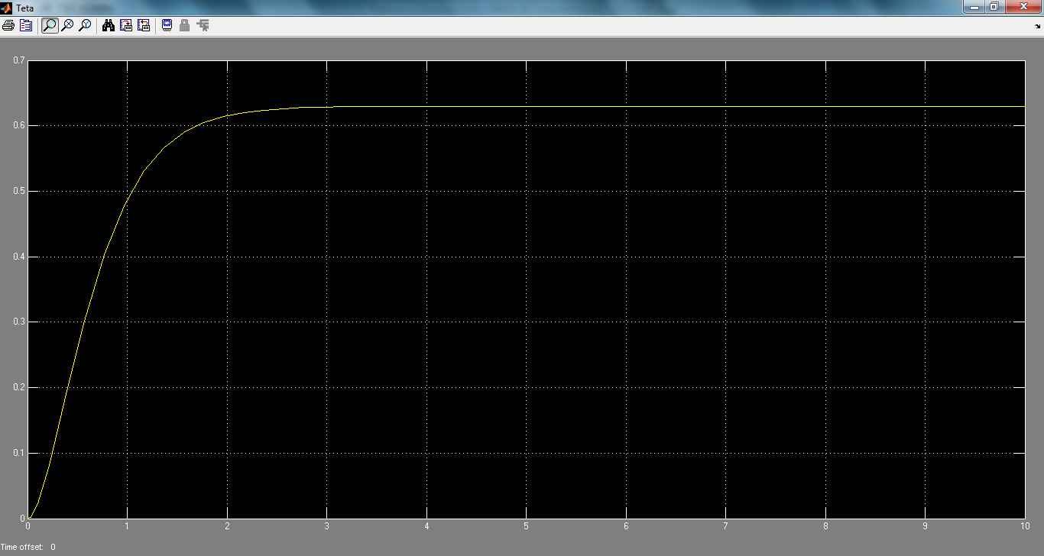

Gráfico θ(t) para R = 34,35 e r = 1. Comportamento de Amortecimento Crítico

Observa-se, pelo gráfico, que passado o regime transitório, θ assume um valore constante de aproximadamente 0,63 rad.

Para obter comportamento SUPERAMORTECIDO temos que ter Req < 35,35 Ω.

Fixando o valor de r = 1, e variando os valores para R, temos as seguintes simulações:

1 - Para R = 14, temos

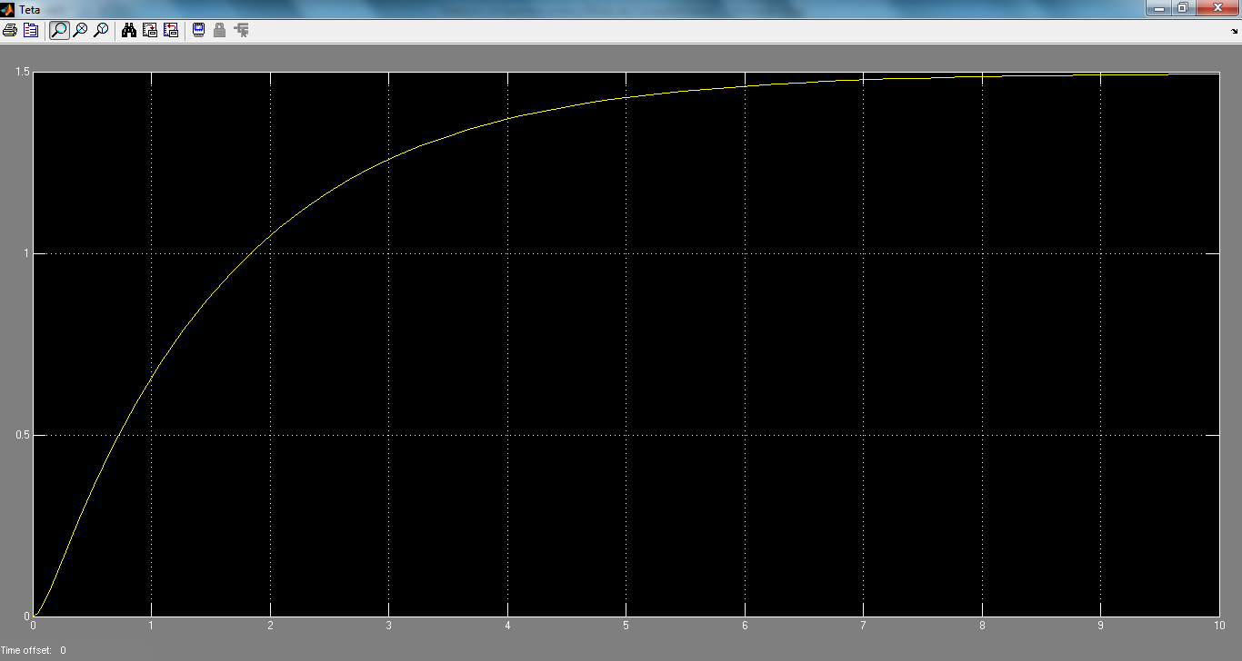

Gráfico θ(t) para R = 14

2 - Para R = 21, temos

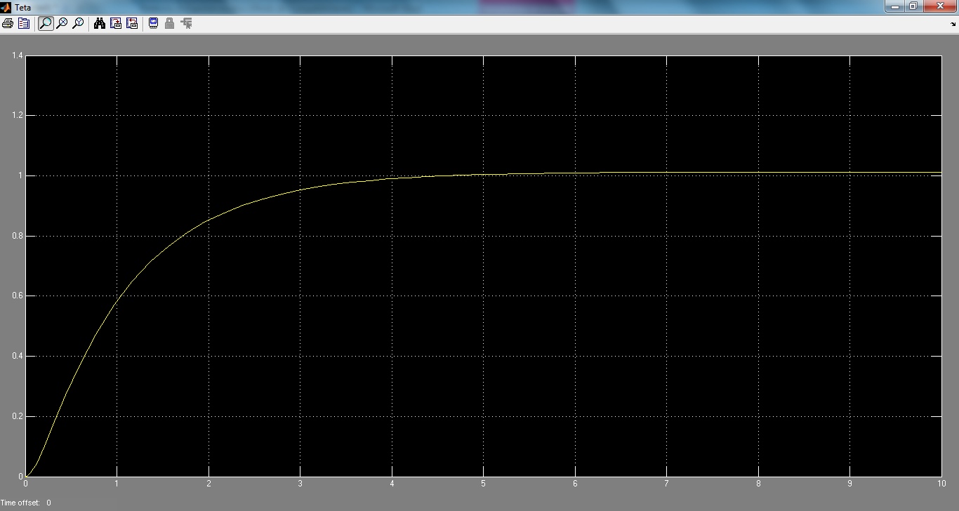

Gráfico θ(t) para R = 21

3 - Para R = 28, temos

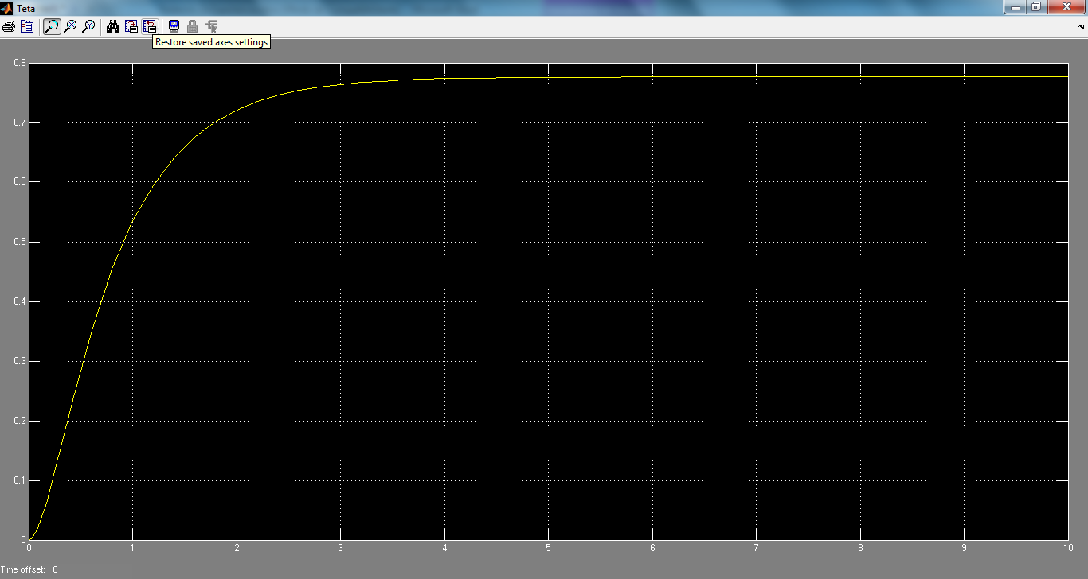

Gráfico θ(t) para R = 28

Observando os gráficos das simulações 1, 2 e 3 vemos que quanto maior o valor de R menor é o amortecimento sofrido pelo sistema, ou seja, para θ atingir mais rápido o valor de regime permanente pretendido temos que aumentar o valor de R.

**QUESTÃO 3:** Chama-se período próprio do galvanômetro, o período de oscilação do galvanômetro em circuito aberto.

1. Faça um ensaio para determinar o período próprio do galvanômetro.

**Resposta:** Para fazer essa simulação temos que “abrir” o circuito nos polos de R. Isso significa tender o valor de R ao infinito. Fazendo isso na [eq. 1], temos que:

A equação característica:

Achando as raízes da equação, temos:

D1 = j2,82

D2 = -j2,82

São raízes puramente imaginárias. Podemos concluir com isso que o sistema, em circuito aberto ficará em oscilação constante, apresentando uma curva senoidal, conforme mostrado no gráfico abaixo.

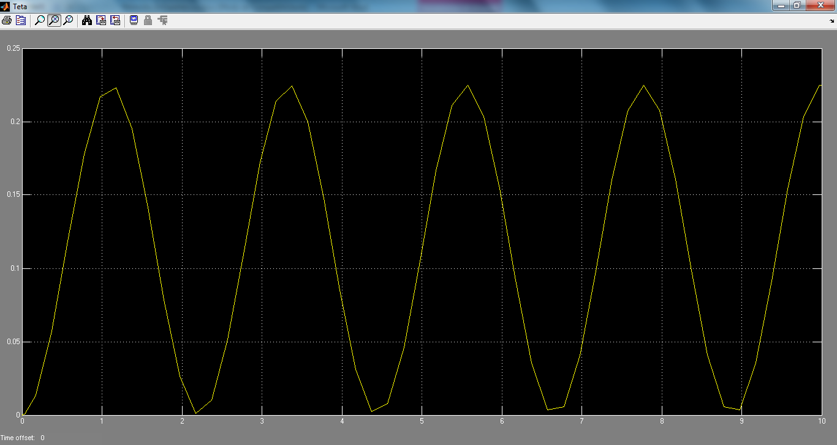

Gráfico θ(t) Para o sistema em circuito aberto (R🡪+∞).

**QUESTÃO 4:** Uma plataforma para ensaio de mecânica é mostrada abaixo. A trajetória é medida a partir do referencial assinalado. Assumir as seguintes hipóteses:

* Na plataforma não há atrito no sentido em direção à rampa
* A rampa tem inclinação  = 30o  e também não tem atrito
* Para o lado esquerdo do referencial de posição a plataforma é rugosa com coeficiente de atrito viscoso de 0.75 Ns/m.
* O carrinho tem massa M= 250 g e g=10 m/s2

**Resposta:** Através da figura temos as seguintes equação:

Para 0 < x < 2:

Para x ≥ 2:

Para x < 0:

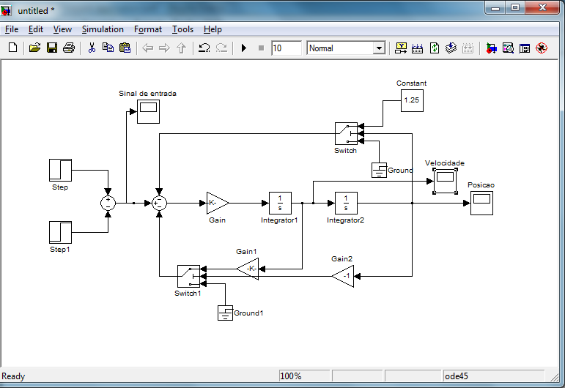

Diagrama de blocos no Simulink.

1. O carrinho é arremessado por uma força impulsional f(t) = 8(t) e deixado seguir livremente. Obtenha as curvas de velocidade e posição do carrinho. Justifique as respostas obtidas na simulação. Onde irá parar o carrinho? Qual a altura máxima alcançada pelo carrinho.

**Resposta:**

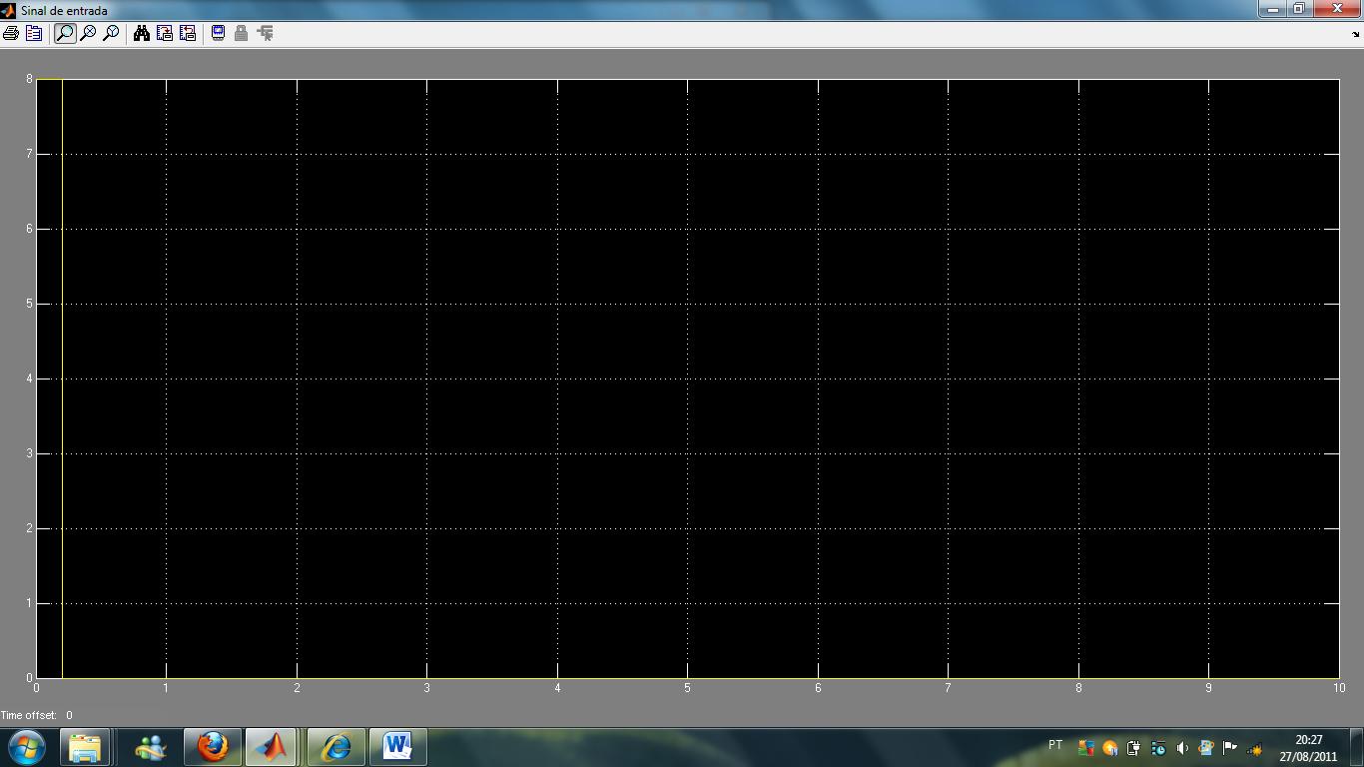

Sinal de entrada: impulso com amplitude = 8 e steptime = 0.2s

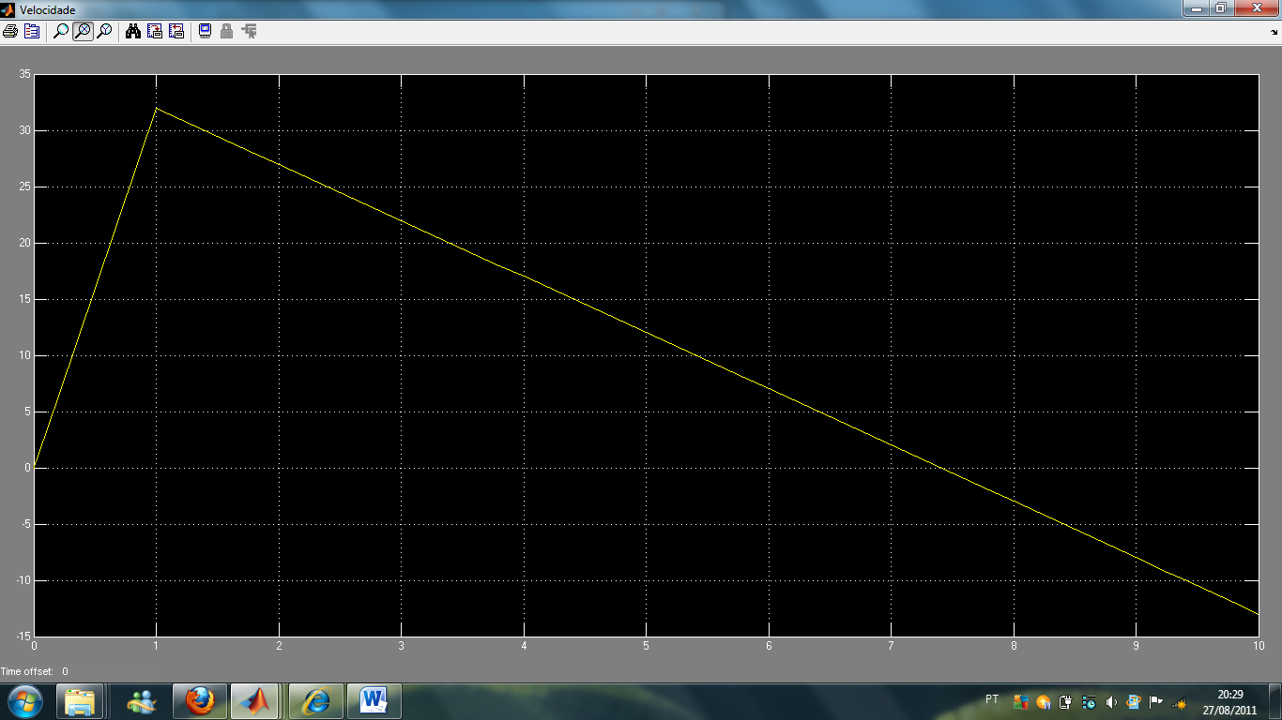

Gráfico V(t) para um impulso como sinal de entrada

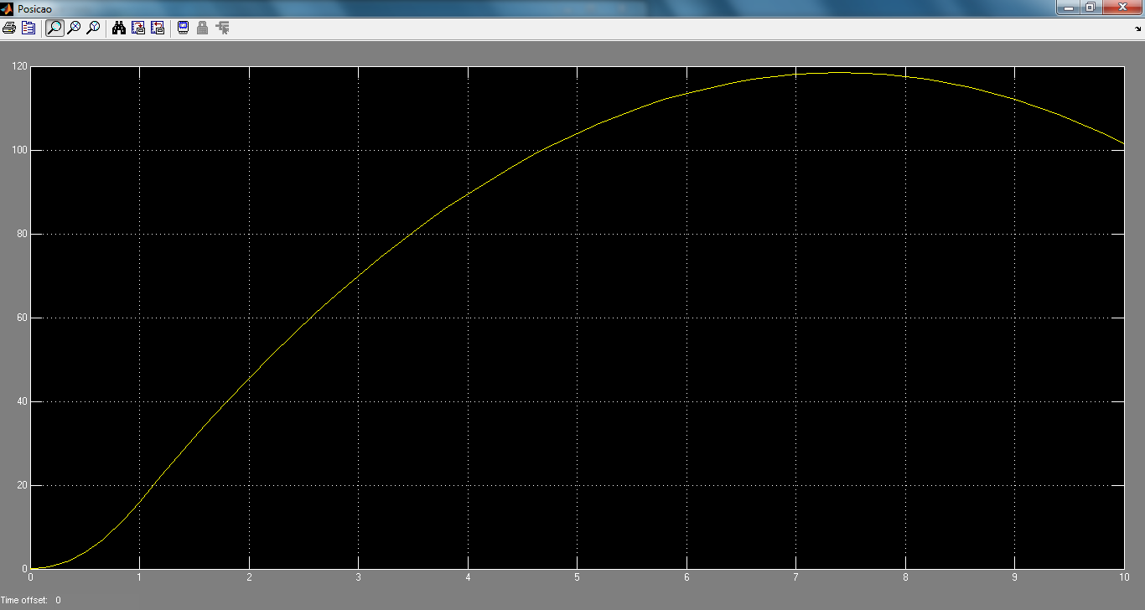

Gráfico x(t) para um impulso como sinal de entrada.

Vemos, pelo gráfico V(t) que a velocidade cresce de maneira uniforme por um instante de tempo e depois decresce da mesma maneira voltando ao valor zero no instante de tempo t= 7.4s (aproximadamente), indicando que nesse instante o carro para e, em seguida, volta em sentido contrário (velocidade negativa). Isso é confirmado pelo gráfico x(t) onde o “ponto mais a alto” da parábola é a distância máxima percorrida até o carro parar e voltar na direção contrária (parte decrescente da parábola), esse ponto é também no instante t = 7,4s (aproximadamente).

1. O carrinho é puxado em direção à rampa por uma força . Simule e justifique o comportamento do sistema. Onde irá parar o carrinho?

**Resposta:** Observa-se pelos gráficos V(t) que o carrinho mantem uma velocidade crescente por um período de tempo considerável. O gráfico indica que o carrinho não vai parar pois a força que o puxa é maior do que a soma de todas as forças que o arrastam em sentido contrário. A redução da inclinação da curva no instante t = 1s (aproximadamente) mostra que, nesse instante, o carro atinge a rampa inclinada, reduzindo assim a aceleração. Tudo isso é confirmado através do gráfico x(t), mostrando que a posição é sempre crescente.

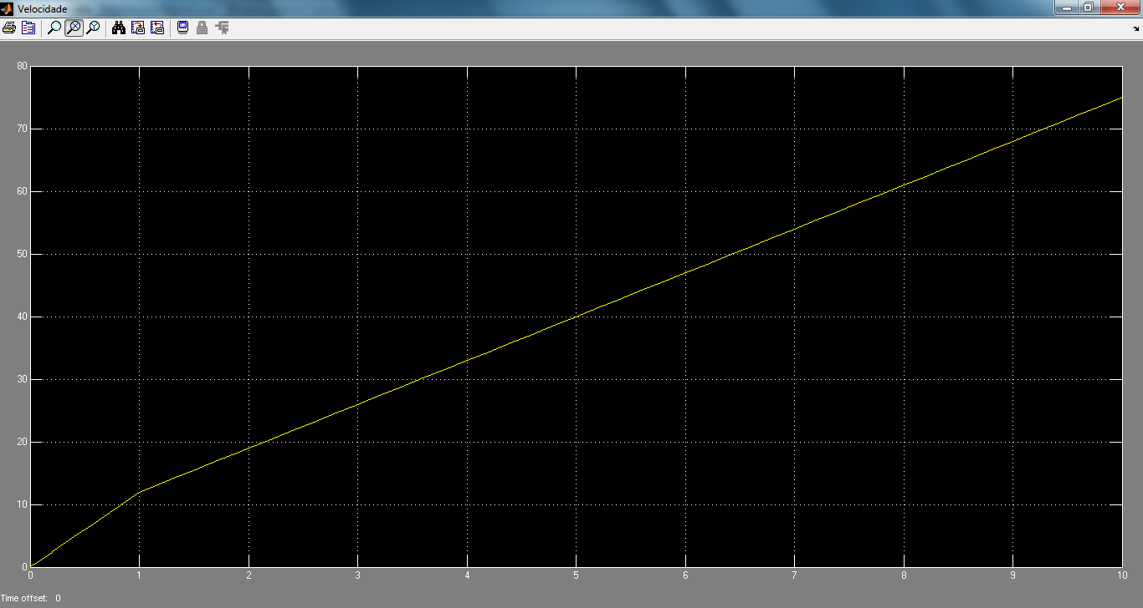

Gráfico V(t) para

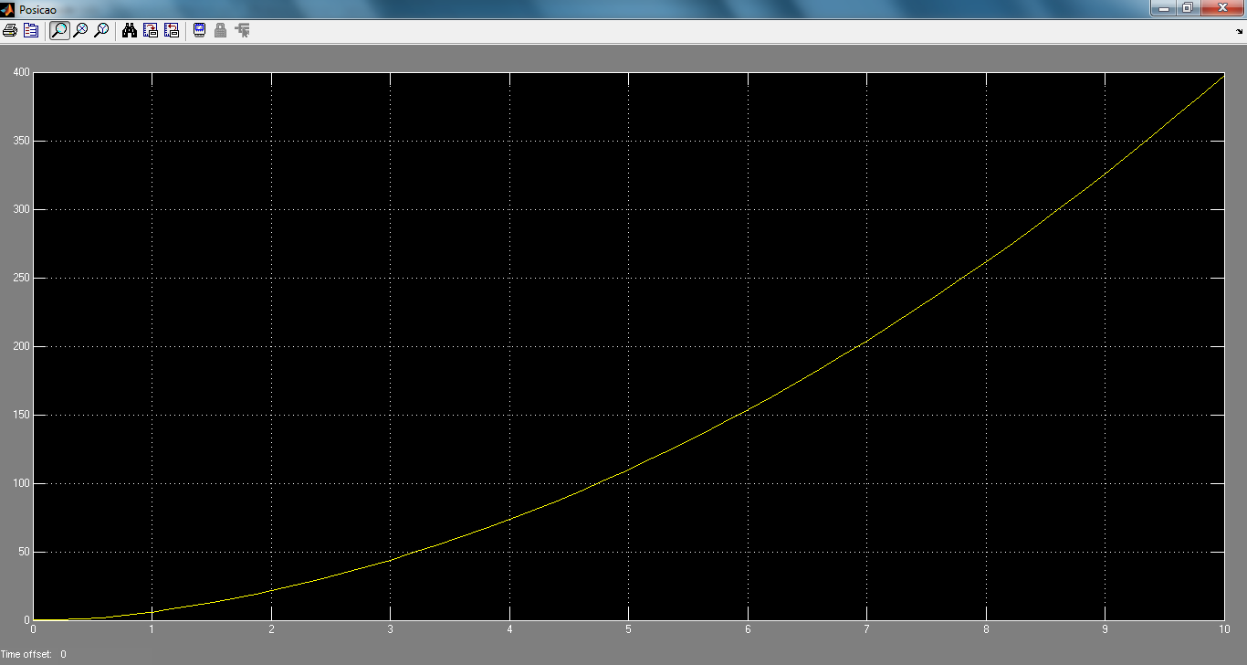

Gráfico S(t) para

1. O que acontece quando a força for e se ? Justifique. Onde irá parar o carrinho?

**Resposta:** Para : Pode-se observar, pelos gráficos V(t) e x(t), que a velocidade cresce até um determinado ponto e a partir daí (t = 1s) assume um valor constante V=5m/s. Pode-se dizer que nesse instante o carrinho atinge a rampa e começa a parar de acelerar pois nesse momento a força normal começa a puxá-lo em sentindo contrario ao do movimento. O carrinho não para.

Para : A força aplicada arrasta o carrinho mas, passado um certo tempo depois que o carrinho atinge a rampa essa força não é capaz de fazer o carrinho subir a rampa. Observando o gráfico vemos que o carrinho começa a desacelerar em t= então o carrinho para em t = 2s e para em t = 5s (velocidade = 0). A partir daí o carrinho volta (velocidade negativa) em sentindo contrário.

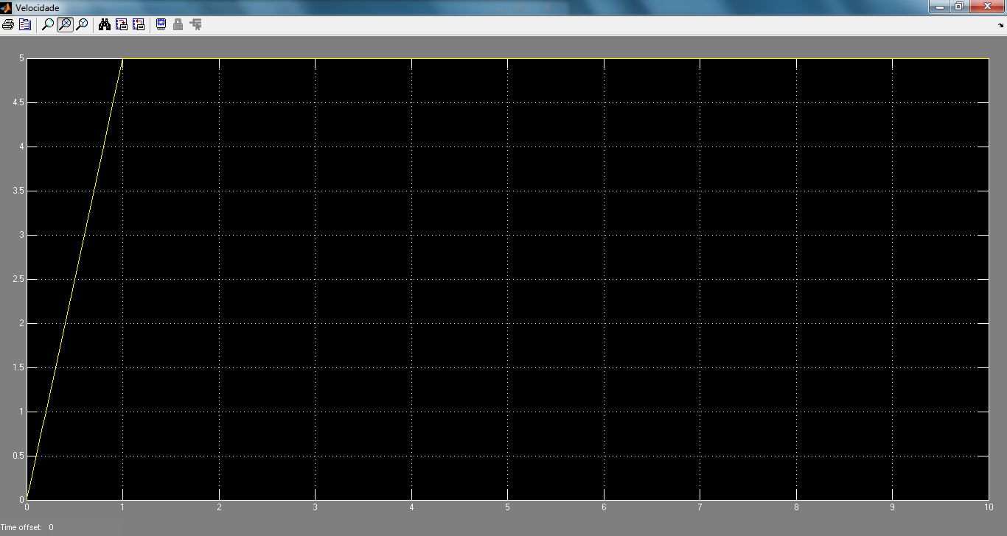

Gráfico V(t) para

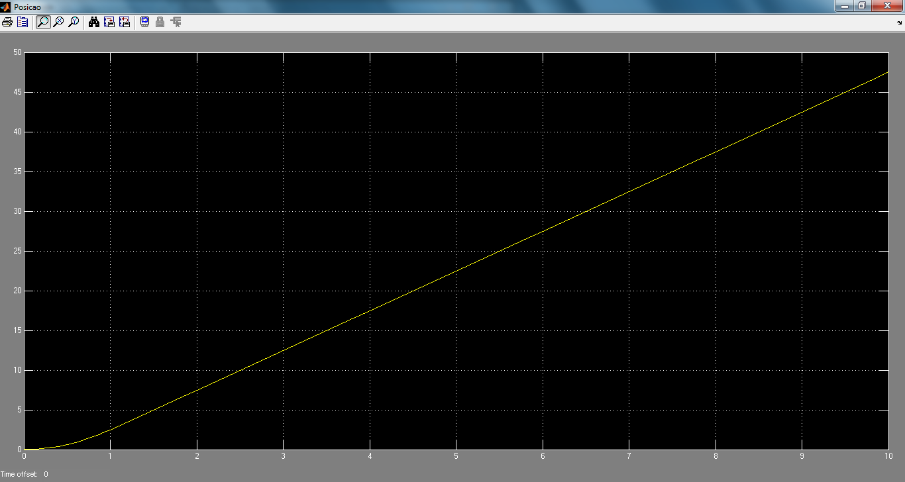

Gráfico x(t) para

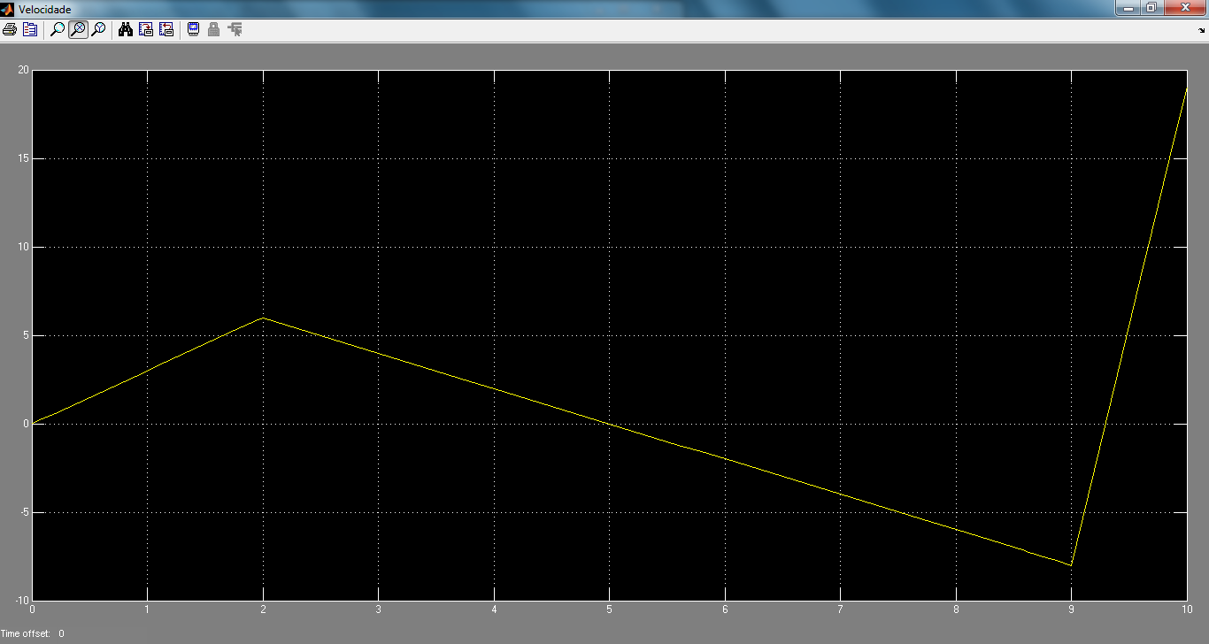

Gráfico V(t) para

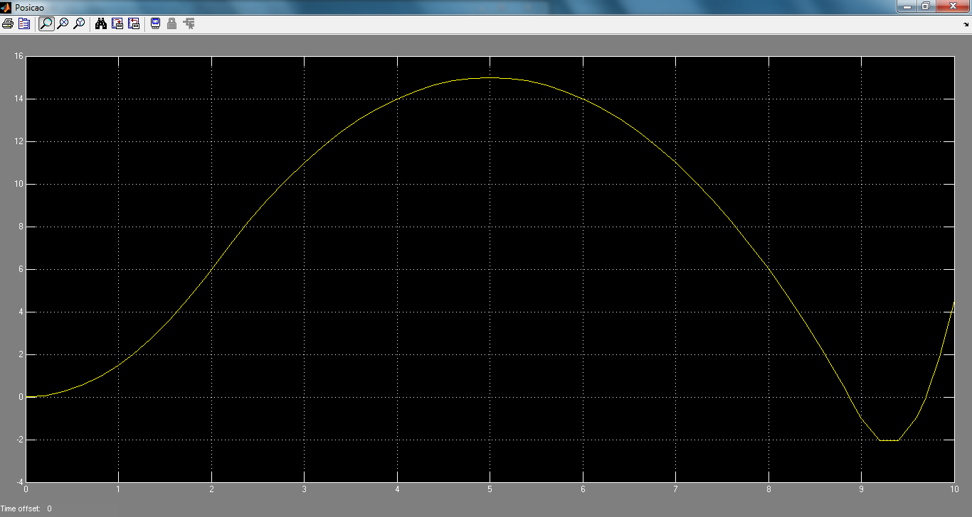

Gráfico x(t) para

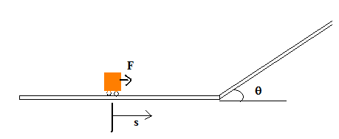

2m

Desenho esquemático da questão 4